招录计划
我院根据省卫生计生委下达的年度计划要求，2017年度住院医师规范化培训招录计划，18个专业基地共招收90名学员。
培训专业代码 | 专业名称 | 分配计划数
0100 | 内 科 | 15
0200 | 儿 科 | 10
0300 | 急诊科 | 2
0600 | 神经内科 | 2
0700 | 全 科 | 20
0900 | 外 科 | 10
1400 | 骨 科 | 2
1500 | 儿外科 | 2
1600 | 妇产科 | 9
1800 | 耳鼻咽喉科 | 2
2000 | 临床病理科 | 2
2100 | 检验医学科 | 2
2200 | 放射科 | 2
2300 | 超声医学科 | 3
2500 | 放射肿瘤科 | 3
2800 | 口腔全科 | 1
3000 | 口腔颌面外科 | 2
3100 | 口腔修复科 | 1
合计 |  | 90

附件1:
湖南省住院医师规范化培训
报名流程
登录湖南省卫生科教信息平台进行注册
进入毕业后医学教育管理系统—学员申请报名
确认考生来源（单位人/社会人）
填写个人信息及填报志愿

提交信息待审核

个人查看资格审核情况，打印申请表，准备相关现场审查资料
- 通过，依照志愿填报顺序参加培训基地的招录考核

参加培训基地的考试考核

个人查看录取情况

附件2:
学员报名操作说明
首先打开浏览器（建议IE6.0以上浏览器），在地址栏输入网址：http://hunan.wsglw.net
如果您从未在此平台注册过，则首先需要将您的个人信息注册至系统中。已注册并审批通过的学员可直接在“用户登录”处输入“用户名密码”点击“登录”即可进入系统。
此次进行“住院医师规范化培训”的学员需按照本文描述的流程进行信息填报提交，之后方能进入信息化系统进行日常培训工作的管理。整个填报过程分为五个步骤，分别是，个人信息基本注册->激活系统->补充个人信息->志愿选择->提交上报。
注册流程如下：
在“湖南省卫生科教信息服务平台”主页面，进入系统后点击页面右部的“个人用户注册”按钮。
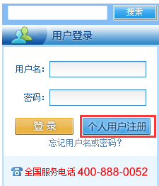

进入注册页面见下图，在此需将所有红色“*”号字段填写完整。其中电子邮件需要准确填写，系统会将您注册的用户名和密码发送到您填写的邮箱，便于以后查询。您在“找回密码”时，系统也会将信息发送到您填写的邮箱。“身份证”请填写18位身份证号。红色字体需要注意，根据个人情况选择填写内容。在信息填写完毕后，点击下一步。
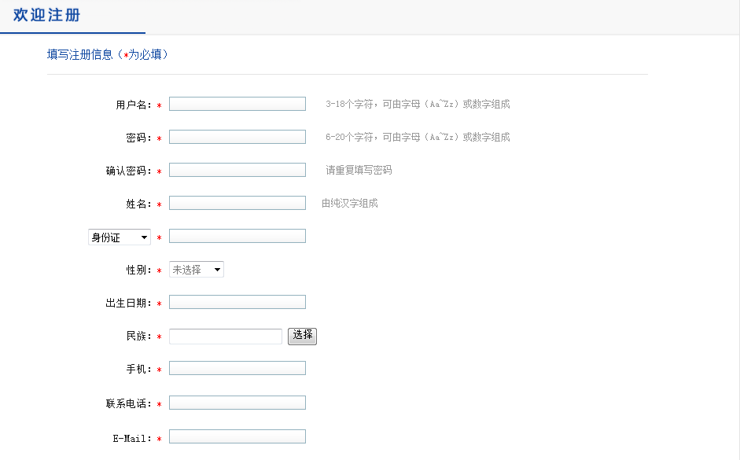
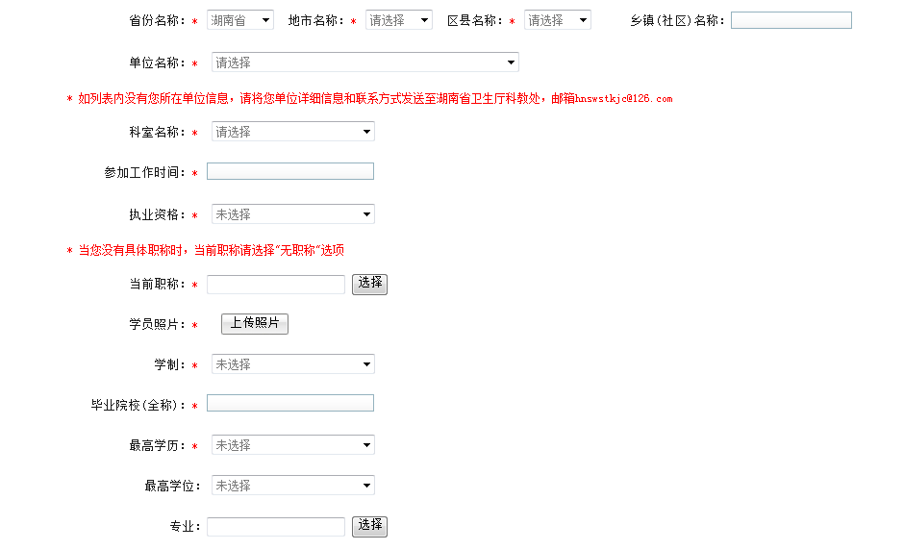
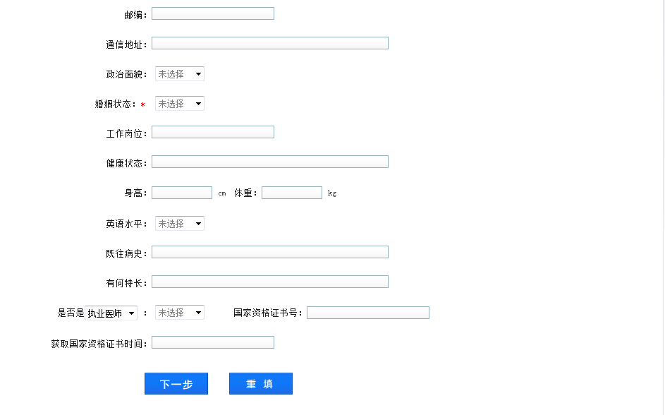

在点击下一步后，此页面填写完毕后，如果想重新填写上一页的内容，那么点击“上一步”，如果信息错误，想重新填写，可以点击“重填”，如果信息正确，点击“提交”。

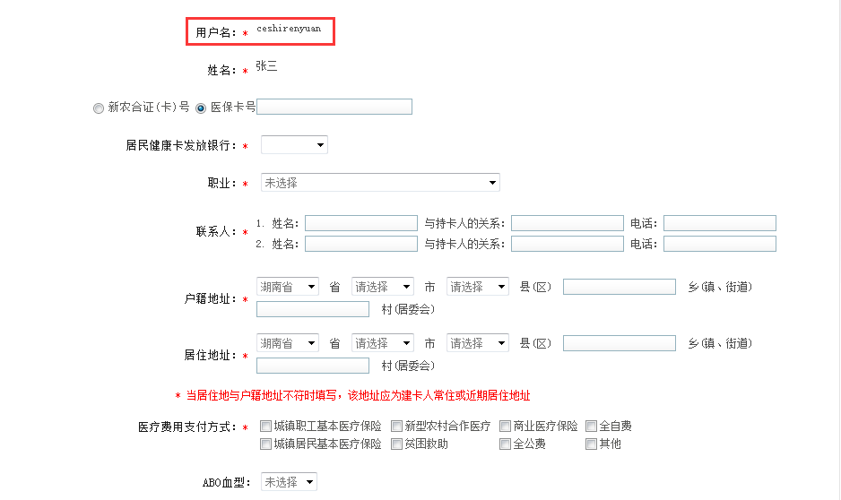
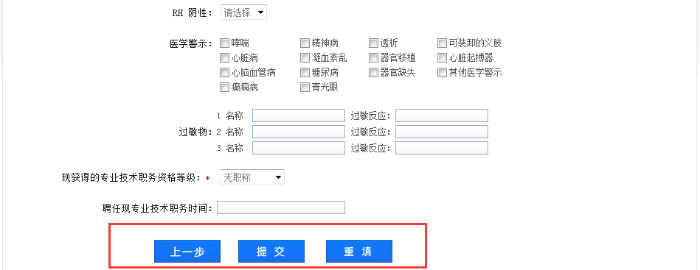

点击“提交”按钮之后，系统会提示重新登录

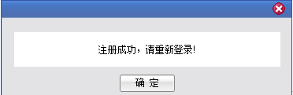

点击确定，返回到登录页面，用已注册的用户名和密码进行登录。

登录之后，页面显示自己的姓名。此页面可以修改密码。毕业后医学教育管理下，点击学员申请报名后的“点击这里”。
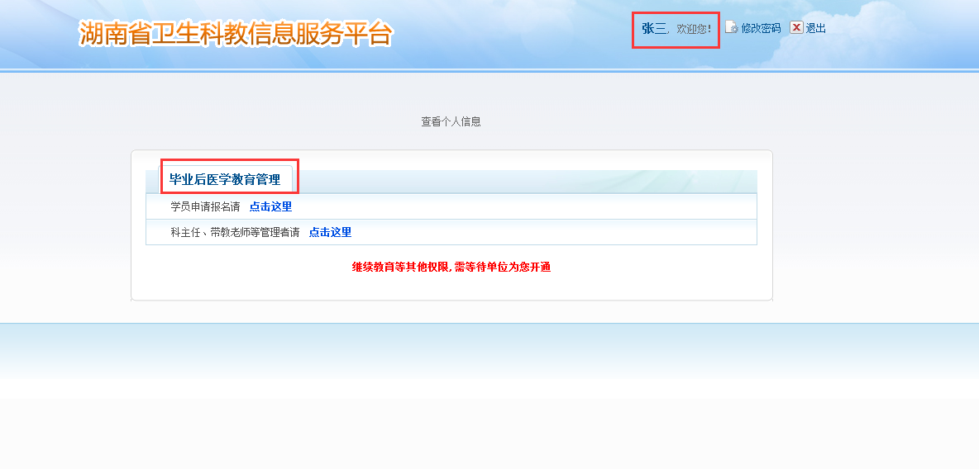

系统会提示自己的注册信息，选择人员类别，并查看一下是否正确。如果有误，点击“重置”按钮，如果正确，点击“提交”
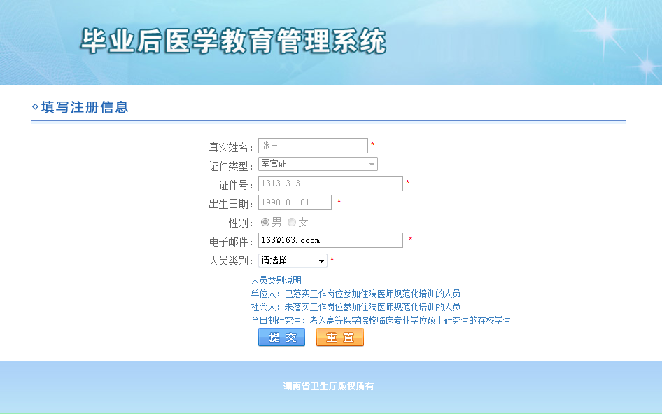

登陆后，会进入如下页面，在此页面中，您需要在志愿填报模块下将个人基本信息、学习经历、工作经历等内容补充完整。

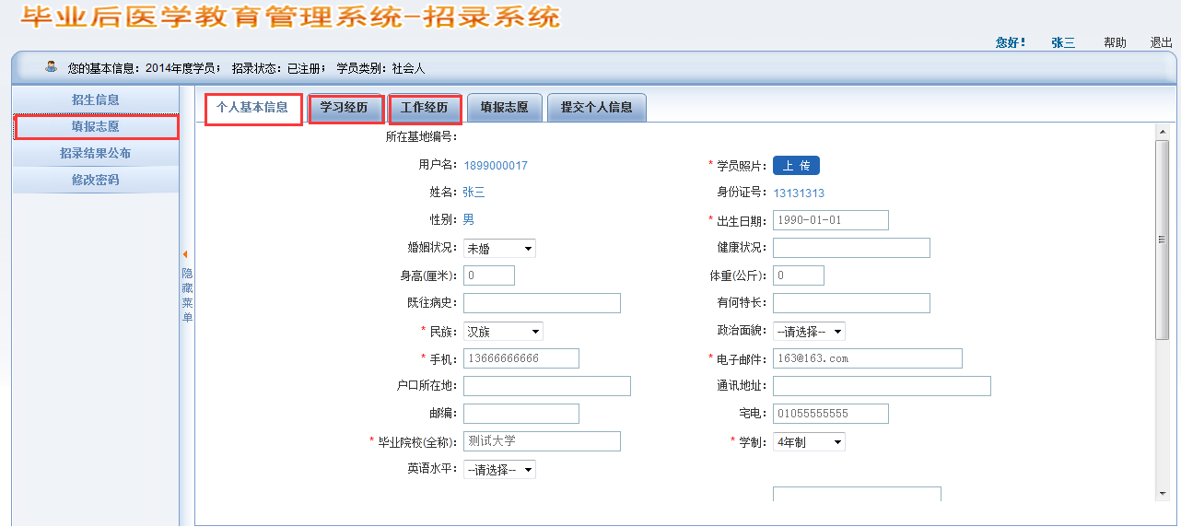

接下来是填报志愿。将志愿填写完毕后，点击“保存”

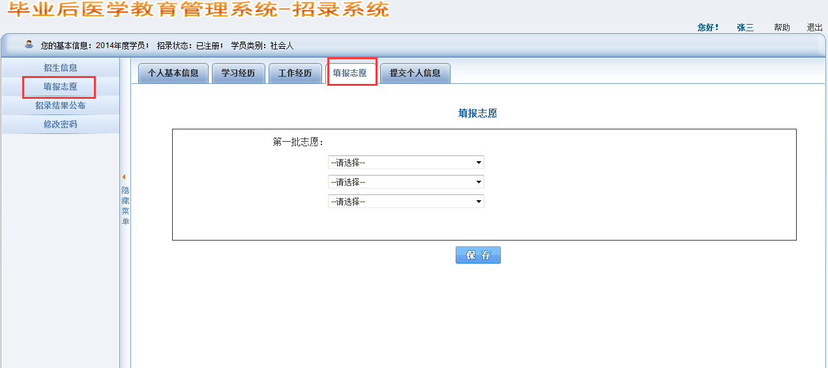

进入“提交个人信息”页面，在这里您需要确认之前填写的信息和填报的志愿是否准确无误，如果无误点击“提交个人信息”按钮即上报，注意：上报后的信息无法修改，请您谨慎提交。
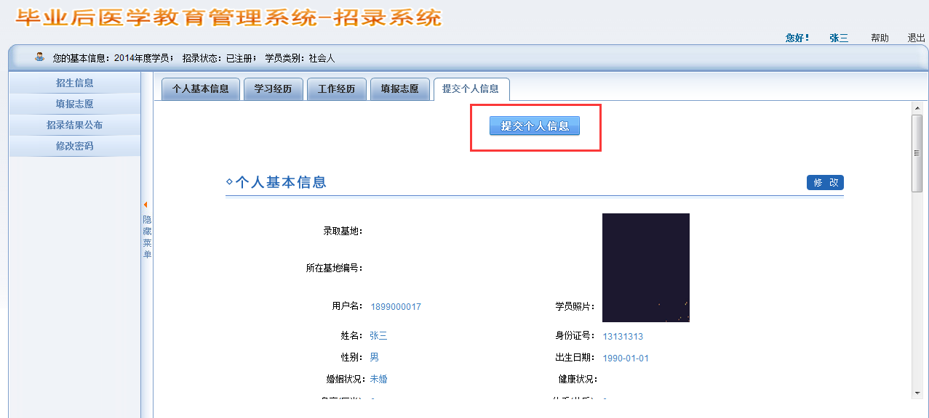
当您信息提交后，管理部门会对其信息进行审核，请您等待系统通知，审核通过后即可进入系统进行轮转等相关业务的管理工作。
华医网全国客户服务热线：400-888-0052

